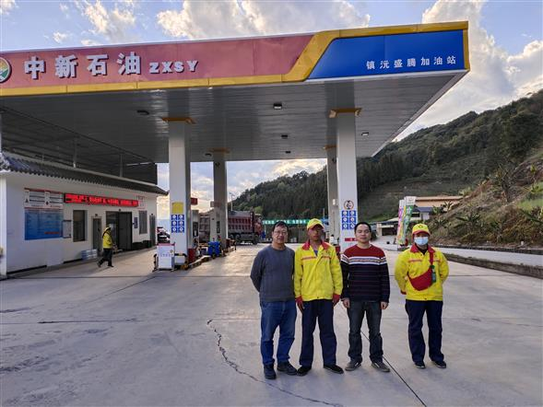 | 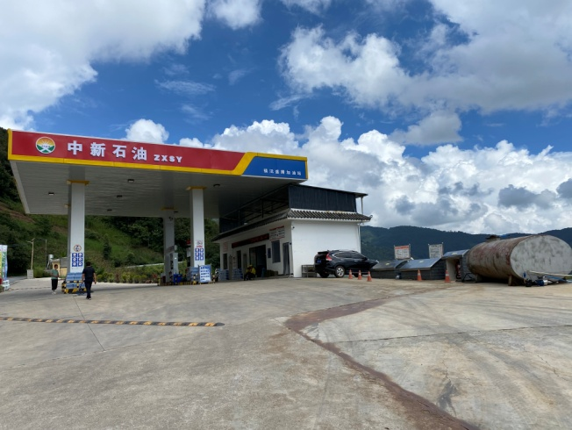
照片1 评价人员现场照片  （现场勘验评价师：陆朝春、李晓达） | 照片2加油站全景
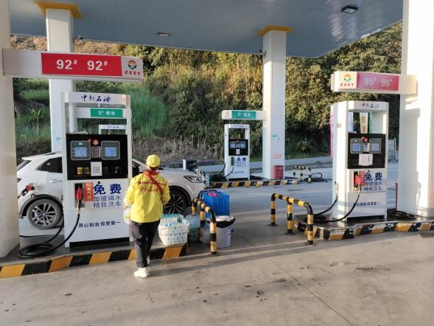 | 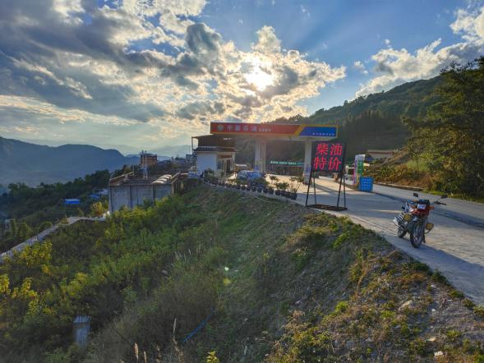
照片3加油区 | 照片4 加油站远景
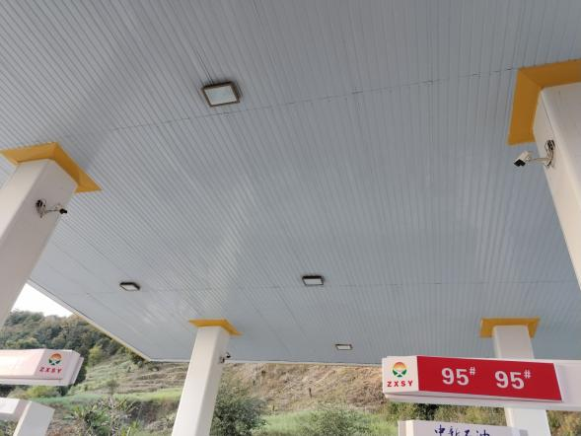 | 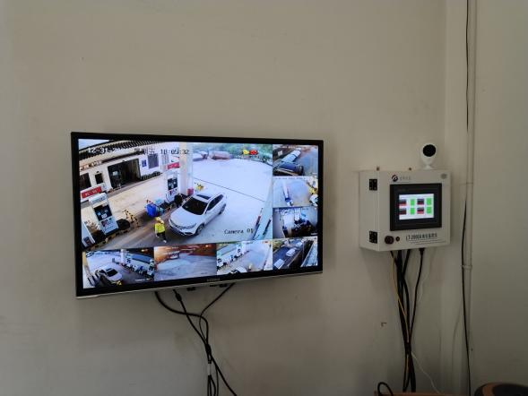
照片5 加油站罩棚和照明灯、视频监控 | 照片6视频监控和油罐液位仪
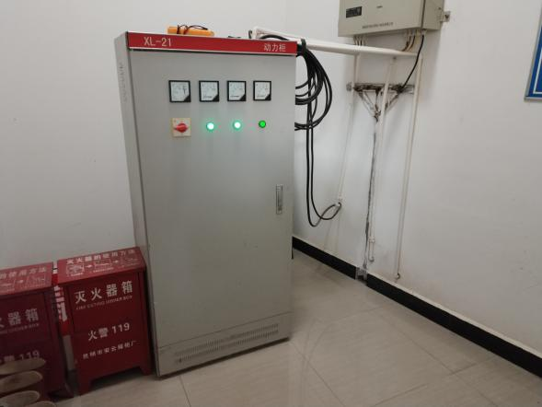 | 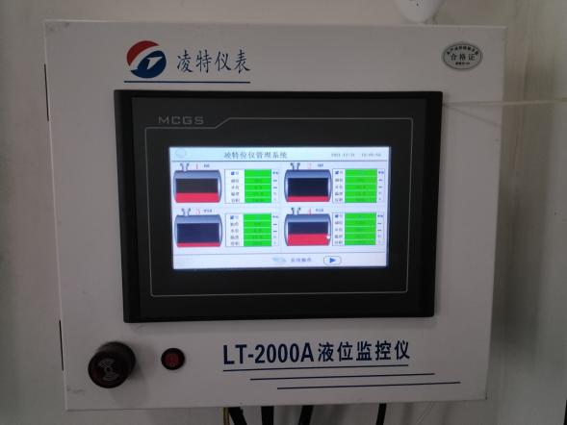
照片7配电柜（站房内） | 照片8油罐液位仪
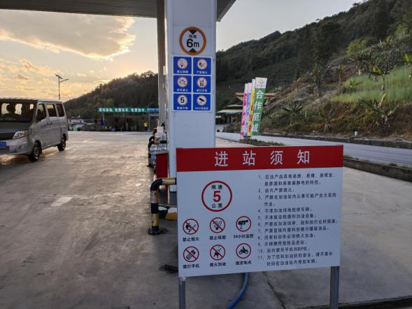 | 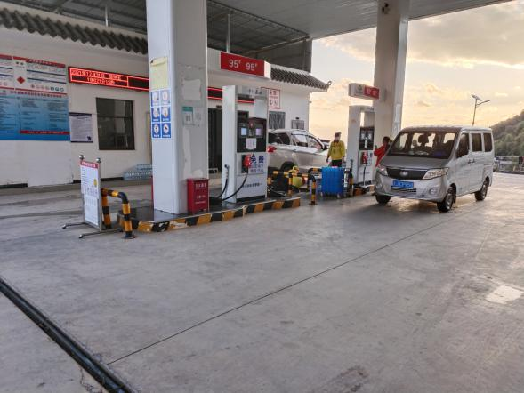
照片9 加油区安全标志 | 照片10 加油区和站房
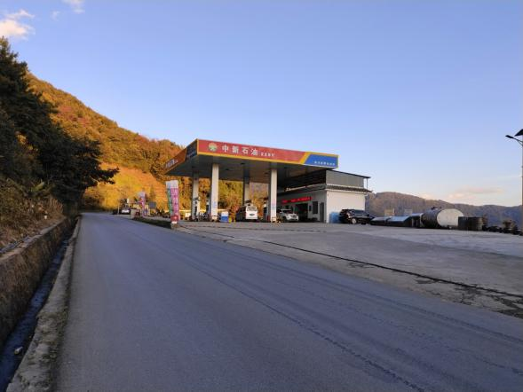 | 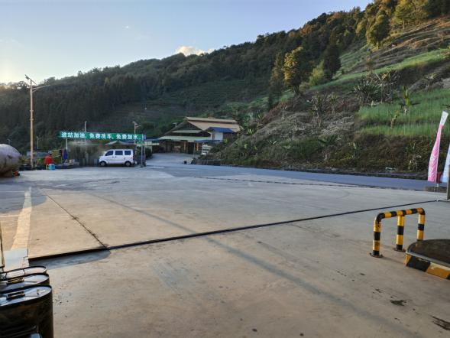
照片11加油站前方公路 | 照片12站址西南方向洗车区、辅房和民房
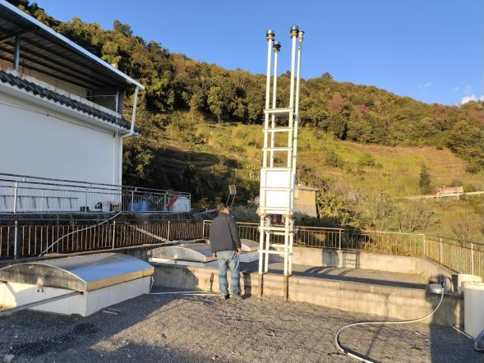 | 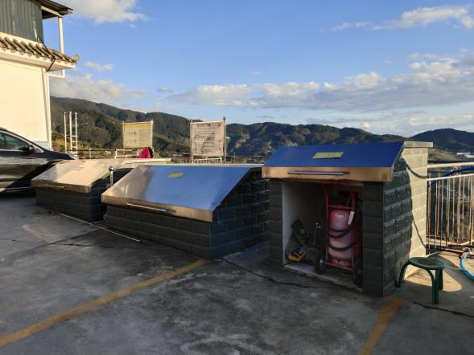
照片13油罐通气管 | 照片14油罐卸油口、沙池和灭火器
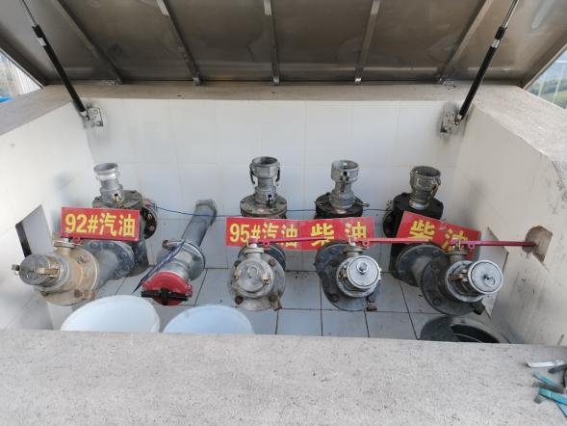 | 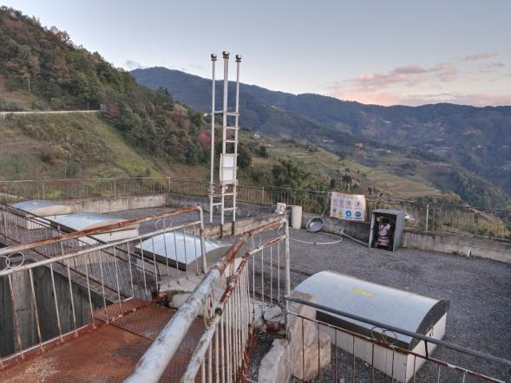
照片15油罐卸油口 | 照片16油罐区全貌
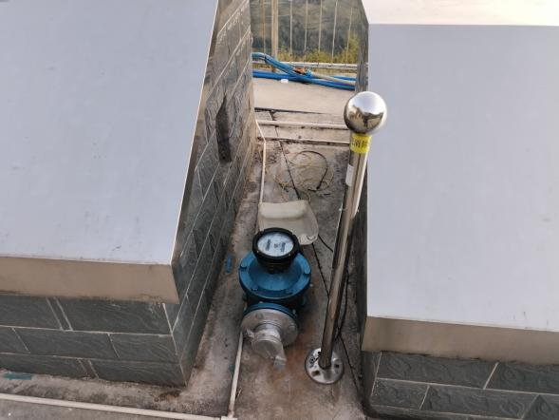 | 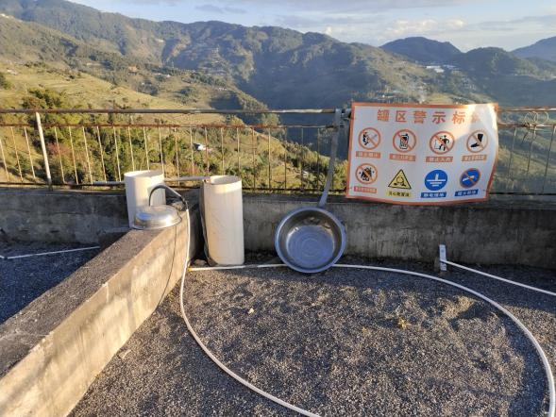
照片17 油罐卸油点人体静电消除器和计量器 | 照片18油罐隔池雨水观测井
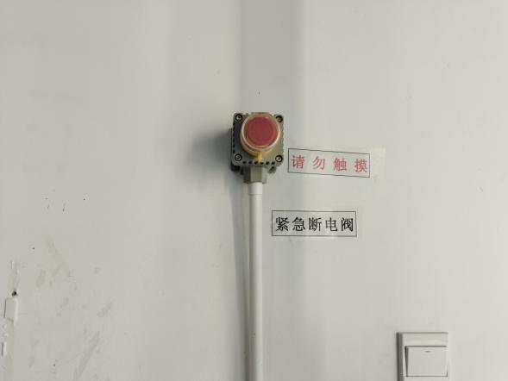 | 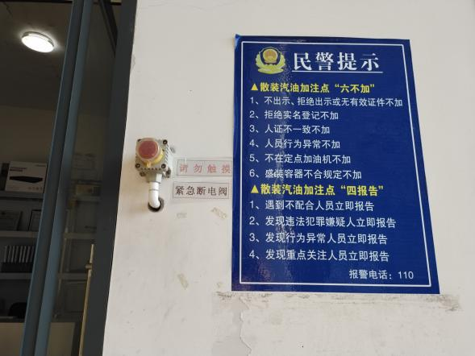
照片19站房营业室的总电源切断按钮 | 照片20站房外墙上的总电源切断按钮
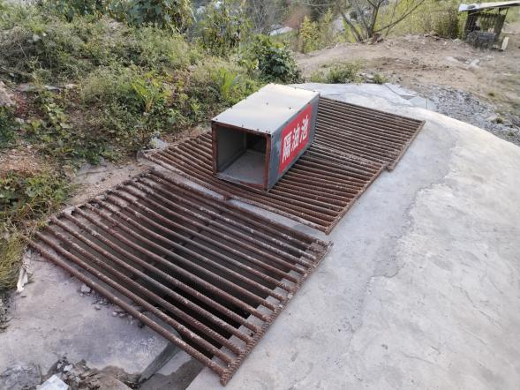 | 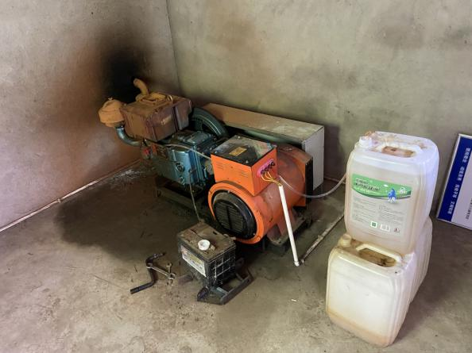
照片21油水分离池 | 照片22柴油发电机
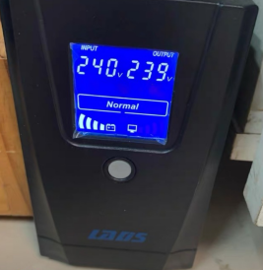 | 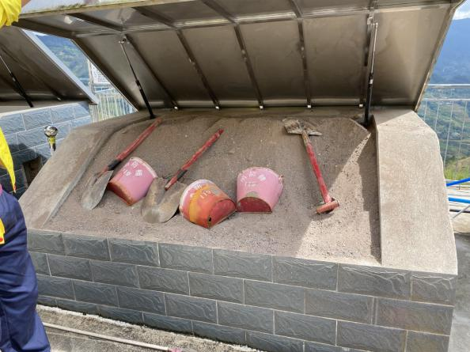
照片23 UPS不间断电源 | 照片24消防沙池
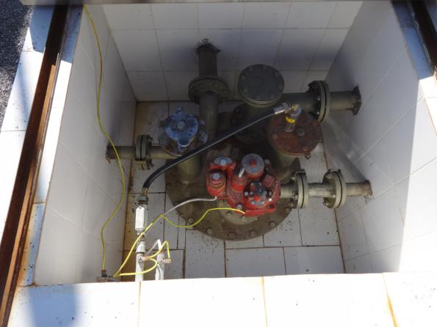 | 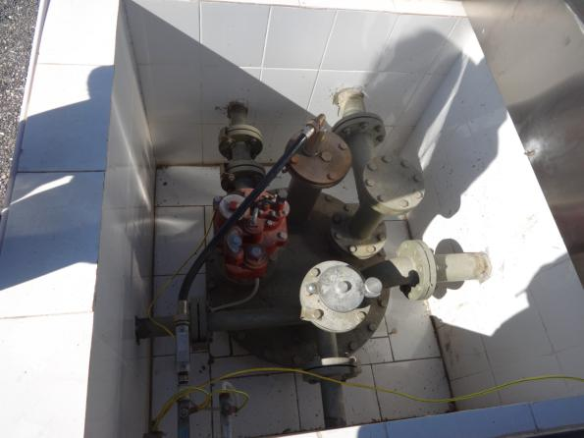
照片25油罐操作井 | 照片26油罐操作井
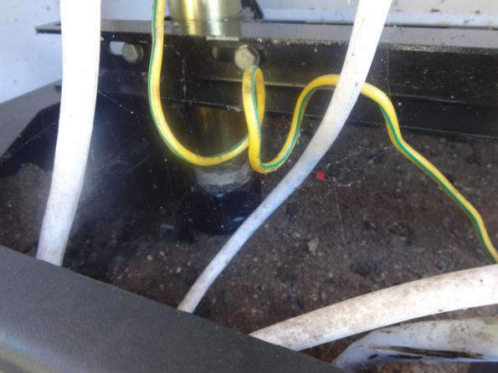 | 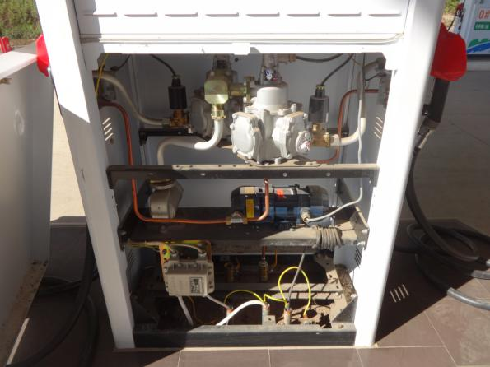
照片27 剪切阀 | 照片28 汽油加油机油气回水泵

